Nalewka Jeżynowa  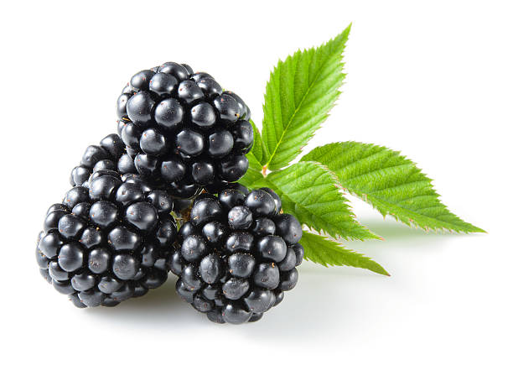 | Nalewka  Lipowa  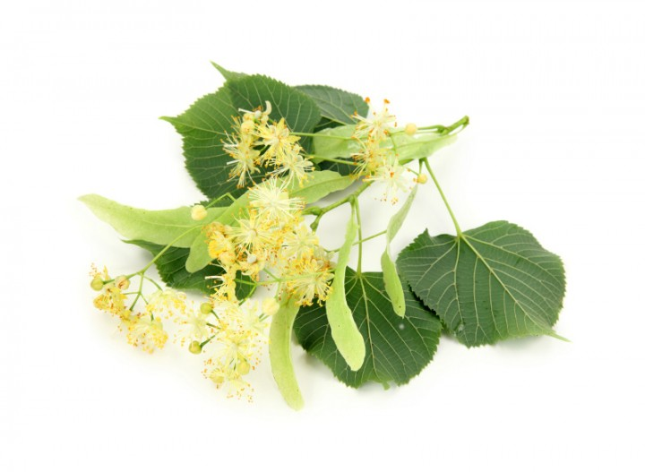 | Nalewka  Wiśniowa  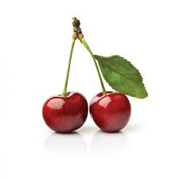 | Wino gronowe  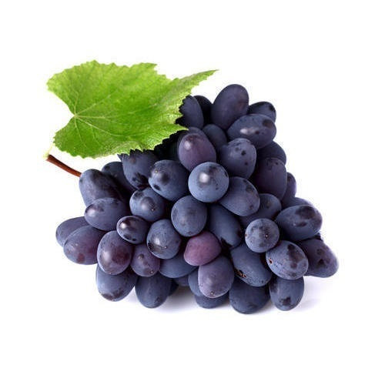
Nalewka  Malinowa  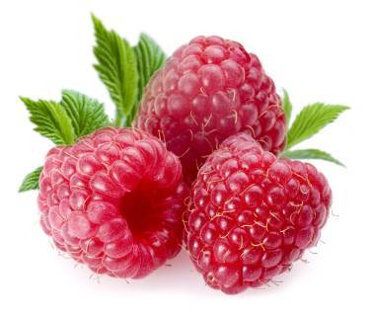  Ślub Justyny I Łukasza 27.10.2018,  Wyprodukowano na Ubiadzie | Syrop leczniczy z Mniszka lekarskiego  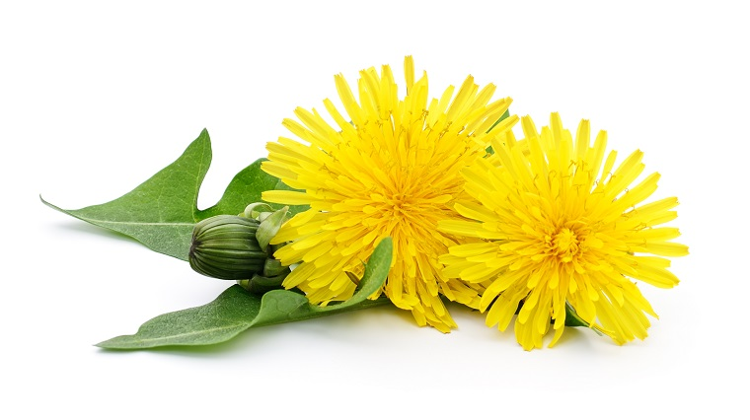  Ślub Justyny I Łukasza 27.10.2018,  Wyprodukowano w Jaworniku I Ubiadzie | Wino  Malinowe  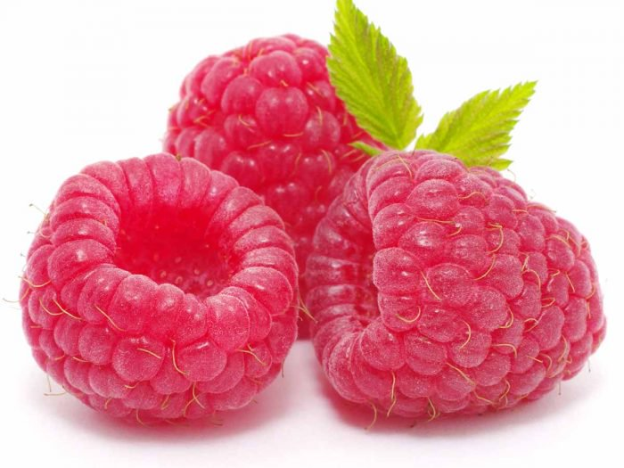  Ślub Justyny I Łukasza 27.10.2018,  Wyprodukowano na Ubiadzie | Wino  Jeżynowe  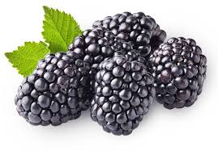
Nalewka Jeżynowa

